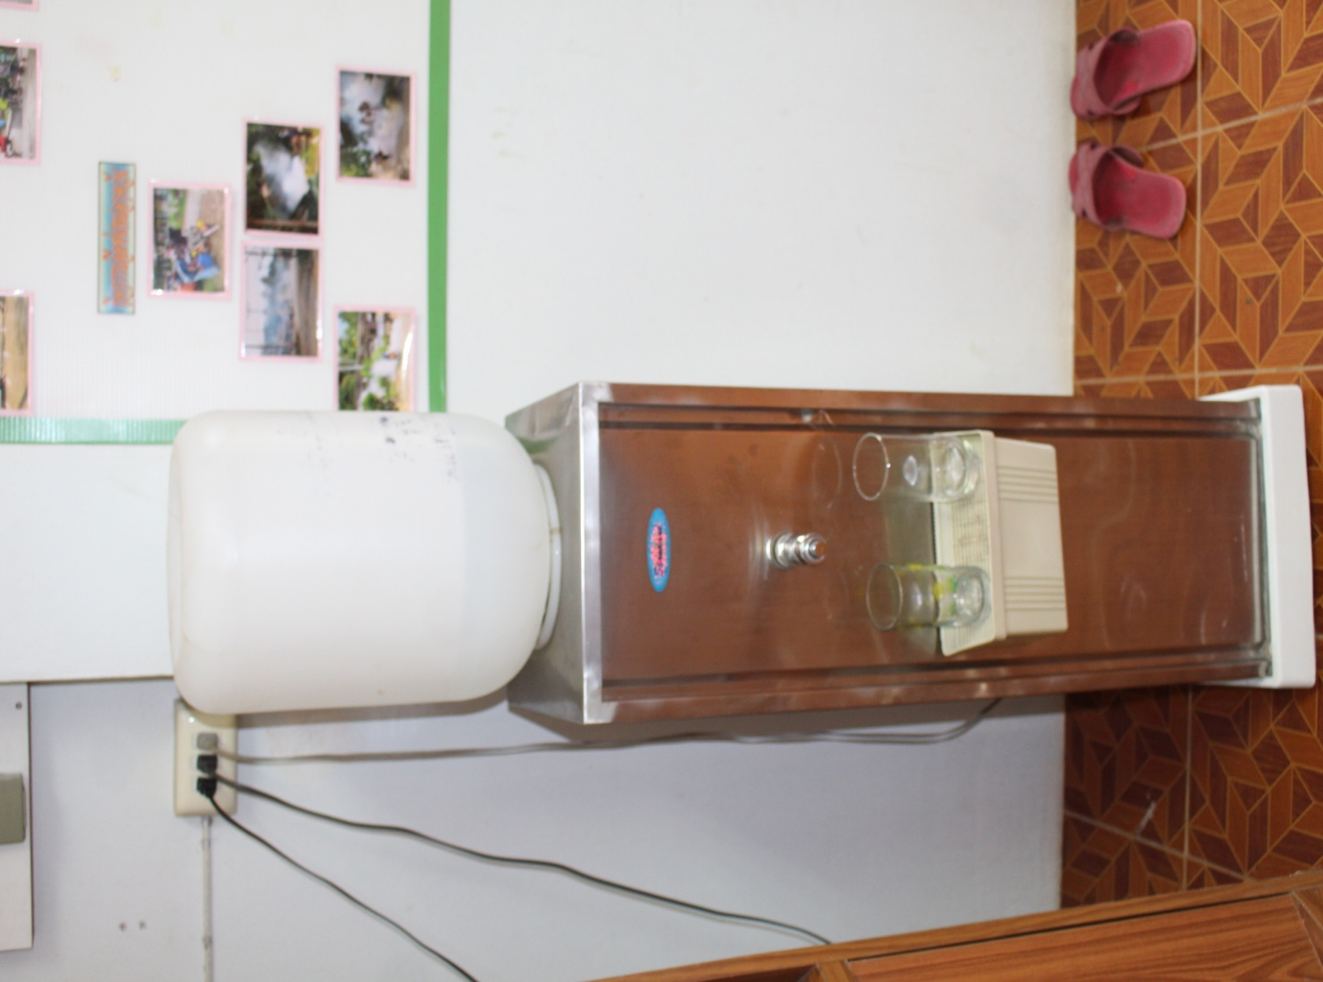 **มีน้ำให้บริการแก่ประชาชน**